APM（应用性能管理）工具  
目前主要的一些 APM 工具有: Cat、Zipkin、Pinpoint、SkyWalking，这里主要介绍 [SkyWalking](https://links.jianshu.com/go?to=https%3A%2F%2Fgithub.com%2Fapache%2Fincubator-skywalking) ，它是一款优秀的国产 APM 工具，包括了分布式追踪、性能指标分析、应用和服务依赖分析等。

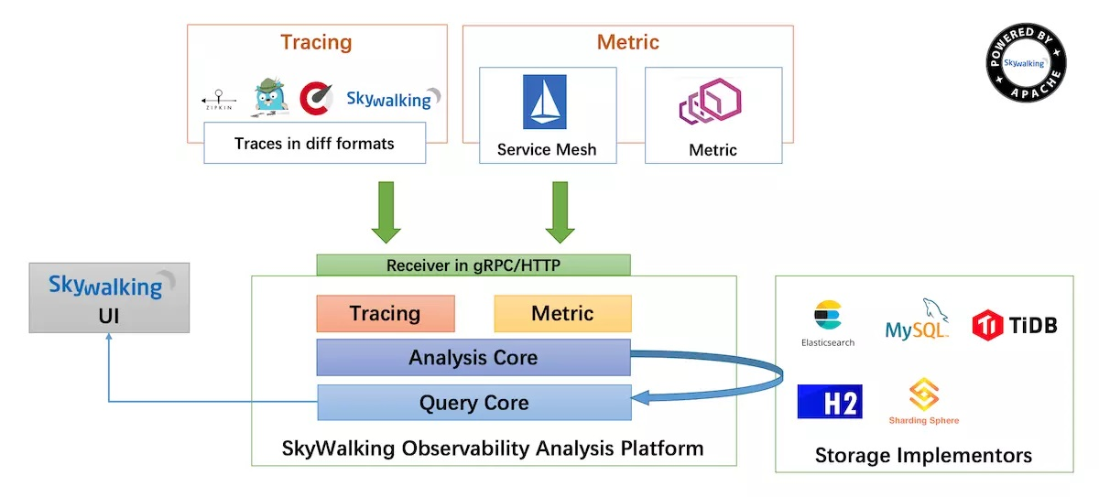

SkyWalking 的核心是数据分析和度量结果的存储平台，通过 HTTP 或 gRPC 方式向 SkyWalking Collecter 提交分析和度量数据，SkyWalking Collecter 对数据进行分析和聚合，存储到 Elasticsearch、H2、MySQL、TiDB 等其一即可，最后我们可以通过 SkyWalking UI 的可视化界面对最终的结果进行查看。Skywalking 支持从多个来源和多种格式收集数据：多种语言的 Skywalking Agent 、Zipkin v1/v2 、Istio 勘测、Envoy 度量等数据格式。